BỘ GIÁO DỤC VÀ ĐÀO TẠO
TRƯỜNG ĐẠI HỌC CÔNG NGHỆ KỸ THUẬT HƯNG YÊN



BÀI TẬP LỚN
HỌC MÁY CƠ BẢN

DỰ ĐOÁN NGUY CƠ ĐỘT QUỴ

NGÀNH: CÔNG NGHỆ THÔNG TIN
CHUYÊN NGÀNH: KỸ THUẬT PHẦN MỀM

SINH VIÊN: 12523101_NGUYỄN THẾ PHONG
10123337_LÊ QUANG TRƯỜNG
MÃ LỚP: 12523W.2
GIẢNG VIÊN: NGUYỄN ĐỨC TUẤN ANH

HƯNG YÊN – 2026

MỤC LỤC
CHƯƠNG 1: GIỚI THIỆU BÀI TOÁN VÀ DỮ LIỆU 7
1.1 Tổng quan về bài toán 7
1.2 Trình bày dữ liệu bài toán 7
1.3 Tiền xử lý dữ liệu 8
1.4 Làm sạch dữ liệu 9
1.5 Trực quan hoá dữ liệu 9
CHƯƠNG 2: PHÂN TÍCH KHÁM PHÁ DỮ LIỆU (EDA) 11
2.1 Phân bố biến mục tiêu dự đoán đột quỵ 11
2.2 Phân bố các đặc trưng số (tuổi, đường huyết, BMI) theo nhãn đột quỵ 12
2.3 Phân tích mức đường huyết trung bình theo nhãn đột quỵ 13
2.4 Phân tích giá trị khuyết thiếu trong tập dữ liệu 14
2.5 Ma trận tương quan giữa các đặc trưng số và biến mục tiêu 15
2.6 Phân tích tình trạng hút thuốc theo nhãn đột quỵ 15
CHƯƠNG 3: QUY TRÌNH XỬ LÝ DỮ LIỆU 16
3.1 Xử lý giá trị thiếu và làm sạch dữ liệu 16
3.2 Mã hóa đặc trưng phân loại 16
3.3 Chuẩn hóa đặc trưng dạng số 17
3.4 Phân chia dữ liệu và chống rò rỉ thông tin 17
CHƯƠNG 4: THỬ NGHIỆM VÀ HUẤN LUYỆN CÁC MODEL 19
4.1 Lựa chọn các thuật toán thử nghiệm 19
4.2 Cấu hình huấn luyện và Tinh chỉnh siêu tham số 20
CHƯƠNG 5: ĐÁNH GIÁ VÀ SO SÁNH MODEL 21
5.1 Các chỉ số đánh giá và Bảng kết quả thực nghiệm 21
5.2 Đánh giá chuyên sâu về độ ổn định, chi phí tính toán và kích thước lưu trữ 22
5.3 Lý do lựa chọn mô hình triển khai thực tế (Production Model) 24
CHƯƠNG 6: ĐÓNG GÓI VÀ TRIỂN KHAI MODEL 25
6.1 Quy trình đóng gói và lưu trữ mô hình 25
6.2 Xây dựng dịch vụ Web API để phục vụ dự đoán 25
6.3 Đóng gói Container với Docker và triển khai thực tế 26
6.4 Khả năng quan sát (Logging) và triển khai Public Online 27
CHƯƠNG 7: THIẾT KẾ VÀ KIẾN TRÚC HỆ THỐNG 29
7.1 Sơ đồ kiến trúc tổng quan của hệ thống 29
7.2 Luồng xử lý dữ liệu và giao tiếp qua API 29
7.3 Thiết kế cấu trúc thư mục dự án 30
CHƯƠNG 8: TRIỂN KHAI ONLINE VÀ VẬN HÀNH DOCKER 32
8.1 Xây dựng và đóng gói Container đa dịch vụ với Docker Compose 32
8.2 Triển khai Public Online và quản lý biến môi trường (.env) 32
8.3 Kiểm thử tích hợp và Vận hành giám sát hệ thống (Logging) 33
CHƯƠNG 9: KIỂM THỬ VÀ HIỆU NĂNG HỆ THỐNG 34
9.1 Chiến lược kiểm thử chức năng (Functional Testing) 34
9.2 Đánh giá hiệu năng và thời gian phản hồi (Performance & Latency) 35
9.3 Kiểm thử khả năng chịu tải và độ ổn định (Load & Stress Testing) 36
KẾT LUẬN VÀ HƯỚNG PHÁT TRIỂN 38
TÀI LIỆU THAM KHẢO 41

DANH SÁCH CÁC BẢNG

Bảng 1.1: Mô tả các thuộc tính trong bộ dữ liệu dự đoán nguy cơ đột quỵ 6
Bảng 9.1: phân công nhiệm vụ 39

DANH MỤC HÌNH ẢNH
Hình 2.1: Phân phối nhãn Stroke 12
Hình 2.2: Phân phối các biến số (age, avg_glucose_level, bmi) theo nhãn Stroke 13
Hình 2.3: Mức đường huyết trung bình theo nhãn Stroke (Boxplot) 14
Hình 2.4: Số lượng giá trị khuyết theo cột 15
Hình 2.5: Ma trận tương quan giữa các biến 16
Hình 2.6: Tình trạng hút thuốc theo nhãn Stroke 16
Hình 5.1: Bảng kết quả so sánh các chỉ số hiệu năng 22
Hình 5.2: Bảng phân tích đa chiều về Metric chính/phụ, độ lệch Train/Test, thời gian dự đoán và kích thước lưu trữ file mô hình 24
Hình 6.1: File docker-compose.yml cấu hình các dịch vụ backend, frontend và ai-service 28
Hình 6.2: Log vận hành thực tế của các container (stroke-ai-service, stroke-backend, stroke-frontend) và luồng gọi API 29
Hình 7.1: Cấu trúc phân cấp cây thư mục mã nguồn hệ thống trong Visual Studio 32
Hình 9.1: Kiểm thử chức năng dự đoán nguy cơ đột quỵ trên giao diện ứng dụng Web 36
Hình 9.2: Nhật ký Terminal ghi nhận các yêu cầu GET /health (HTTP 200) kèm mã truy vết request_id và thời gian phản hồi 37
Hình 9.3: Trạng thái hoạt động và mức tiêu thụ CPU của các Container trên Docker Desktop (trạng thái nhàn rỗi sau khi khởi động) 38

CHƯƠNG 1: GIỚI THIỆU BÀI TOÁN VÀ DỮ LIỆU

1.1 Tổng quan về bài toán
Bệnh đột quỵ là một trong những nguyên nhân hàng đầu dẫn đến tử vong và gây suy giảm chất lượng cuộc sống trên toàn cầu. Việc ứng dụng công nghệ để phát hiện sớm nguy cơ đột quỵ thông qua việc phân tích dữ liệu lâm sàng đóng vai trò vô cùng quan trọng trong y tế dự phòng.
Trong nghiên cứu này, bài toán được phát biểu dưới dạng Bài toán Phân loại nhị phân (Binary Classification). Mục tiêu chính của mô hình phân loại là gán nhãn cho từng bệnh nhân vào một trong hai lớp: có nguy cơ bị đột quỵ (nhãn 1) hoặc không có nguy cơ bị đột quỵ (nhãn 0). Mô hình học máy dựa trên dữ liệu lịch sử chứa các đặc trưng nguy cơ như độ tuổi, chỉ số huyết áp, tiền sử bệnh lý, chỉ số hình thể và thói quen sinh hoạt để học ranh giới phân chia giữa hai lớp dữ liệu. Các thuật toán phân loại phổ biến được lựa chọn thực nghiệm bao gồm Hồi quy Logistic (Logistic Regression), Naive Bayes, Rừng ngẫu nhiên (Random Forest) và Máy vector hỗ trợ (Support Vector Machine - SVM).
Về mặt thực tiễn, mô hình phân loại này đóng vai trò như một hệ thống hỗ trợ ra quyết định cho bác sĩ, giúp nhanh chóng phân loại và sàng lọc các bệnh nhân nằm trong nhóm nguy cơ cao ngay từ khâu khám sức khỏe ban đầu. Việc phân loại chính xác giúp tối ưu hóa tiến trình can thiệp y tế, tăng hiệu quả phòng ngừa và giảm thiểu chi phí điều trị cũng như tác động tiêu cực của bệnh đột quỵ đối với cộng đồng.

1.2 Trình bày dữ liệu bài toán
Tập dữ liệu phục vụ nghiên cứu và huấn luyện mô hình được thu thập từ nền tảng Kaggle thuộc bộ dữ liệu Stroke Prediction Dataset. Trong cấu trúc dự án, dữ liệu thô ban đầu được đóng gói dưới dạng tệp nén lưu trữ tại đường dẫn ai-models/data/dataset.zip. Sau khi giải nén, tập dữ liệu thu được là một tệp lưu trữ dạng bảng định dạng CSV bao gồm 5.110 dòng bản ghi tương ứng với 5.110 bệnh nhân và 12 cột đặc trưng quan sát.
Bộ dữ liệu bao gồm các thông số tổng hợp về chỉ số y tế, tiền sử bệnh lý cùng các yếu tố nhân khẩu học của bệnh nhân. Chi tiết về các trường thông tin, kiểu dữ liệu tương ứng trong bộ nhớ và mục tiêu sử dụng của từng biến được tổng hợp tại Bảng 1.1.
Bảng 1.1: Mô tả các thuộc tính trong bộ dữ liệu dự đoán nguy cơ đột quỵ
Cột | Kiểu dữ liệu | Mục đích
id | int64 | Mã định danh của từng bệnh nhân.
gender | object | Giới tính của bệnh nhân.
age | float64 | Tuổi của bệnh nhân.
hypertension | int64 | Cho biết liệu bệnh nhân có bị cao huyết áp hay không.
heart_disease | int64 | Cho biết liệu bệnh nhân có mắc bệnh tim mạch hay không.
ever_married | object | Cho biết liệu bệnh nhân đã từng kết hôn hay chưa.
work_type | object | Loại công việc của bệnh nhân.
Residence_type | object | Loại nơi cư trú của bệnh nhân (thành thị hoặc nông thôn).
avg_glucose_level | float64 | Mức đường huyết trung bình của bệnh nhân.
bmi | float64 | Chỉ số khối cơ thể (Body Mass Index) của bệnh nhân.
smoking_status | object | Tình trạng hút thuốc của bệnh nhân.

1.3 Tiền xử lý dữ liệu
Quá trình tiền xử lý ban đầu bắt đầu bằng việc quan sát 5 hàng đầu tiên và kích thước tổng thể của tập dữ liệu thông qua các hàm kiểm tra DataFrame. Để tối ưu hóa dữ liệu đầu vào cho mô hình, cột id được tiến hành loại bỏ vì đây chỉ là mã định danh cá nhân và không chứa thông tin mang tính phân biệt đối với nguy cơ mắc bệnh.
Tiếp theo, việc kiểm tra thông tin chung và thống kê mô tả giúp nắm bắt kiểu dữ liệu của từng trường (float64, int64, object), xác định số lượng giá trị không bị khuyết, đồng thời liệt kê danh sách các giá trị duy nhất trong từng cột định tính nhằm phát hiện sớm các nhãn bất thường xuất hiện trong dữ liệu.

1.4 Làm sạch dữ liệu
Trong quá trình kiểm tra giá trị khuyết thiếu, phát hiện cột bmi có 201 bản ghi bị thiếu (chiếm khoảng 3.93% tổng dữ liệu). Giá trị thiếu này được tiến hành điền bằng phương pháp trung vị (Median) nhằm giữ nguyên phân bố của thuộc tính mà không làm ảnh hưởng đến cấu trúc tổng thể.
Bên cạnh đó, việc nhận diện và xử lý giá trị ngoại lai (outliers) được thực hiện trên hai đặc trưng liên tục là bmi và avg_glucose_level thông qua khoảng tứ phân vị (IQR) để cắt ngưỡng các giá trị bất thường về mặt sinh lý. Cuối cùng, ma trận tương quan Pearson được tính toán để đánh giá mức độ liên kết giữa các thuộc tính với biến mục tiêu stroke, đồng thời kiểm tra và hạn chế hiện tượng đa cộng tuyến giữa các biến độc lập.

1.5 Trực quan hoá dữ liệu
Quá trình trực quan hóa dữ liệu được triển khai đa dạng nhằm khai phá cấu trúc nội tại của tập dữ liệu. Các biểu đồ cột (Countplot) được sử dụng để thể hiện phân bố tần suất của các đặc trưng phân loại như giới tính, công việc hay tình trạng hút thuốc. Biểu đồ đếm biến mục tiêu thể hiện rõ sự mất cân bằng dữ liệu nghiêm trọng, khi nhóm bệnh nhân không bị đột quỵ chiếm đa số tuyệt đối (khoảng 95.1%) so với nhóm bị đột quỵ (chỉ khoảng 4.9%).
Đối với các đặc trưng liên tục như tuổi, đường huyết và BMI, biểu đồ phân bố tần số (Histogram) kết hợp đường cong mật độ (KDE) giúp quan sát chi tiết độ lệch của dữ liệu. Ngoài ra, biểu đồ ma trận giá trị khuyết được dùng để trực quan hóa vị trí dữ liệu thiếu trước khi làm sạch. Mối tương quan giữa các yếu tố sinh lý và nguy cơ đột quỵ cũng được thể hiện trực quan qua biểu đồ phân tán (Scatter plot) kết hợp đa chiều giữa độ tuổi và mức đường huyết, chỉ ra rằng nhóm bệnh nhân cao tuổi sở hữu chỉ số đường huyết cao có mật độ xuất hiện ca bệnh đột quỵ tập trung dày đặc nhất.

CHƯƠNG 2: PHÂN TÍCH KHÁM PHÁ DỮ LIỆU (EDA)

2.1 Phân bố biến mục tiêu dự đoán đột quỵ
Việc khảo sát biến mục tiêu stroke giúp xác định mức độ cân bằng giữa hai lớp dữ liệu cần phân loại. Kết quả trực quan hóa phân bố nhãn thu được qua biểu đồ cột thể hiện sự chênh lệch rõ rệt về số lượng bản ghi giữa hai nhóm bệnh nhân. Biểu đồ cho thấy nhóm bệnh nhân không bị đột quỵ (nhãn 0) chiếm ưu thế tuyệt đối với khoảng 4.860 bản ghi, trong khi nhóm bệnh nhân bị đột quỵ (nhãn 1) chỉ chiếm một tỷ lệ rất nhỏ với khoảng 250 bản ghi. Ý nghĩa thực tiễn của hiện tượng này xác định tập dữ liệu đang gặp phải bài toán mất cân bằng lớp (Class Imbalance) rất nghiêm trọng. Nếu đưa trực tiếp dữ liệu thô vào huấn luyện, mô hình phân loại sẽ có xu hướng dự đoán toàn bộ đầu ra là nhãn 0 để đạt độ chính xác ảo cao nhưng hoàn toàn thất bại trong việc phát hiện các ca bệnh thực tế. Quyết định xử lý được đưa ra là không dùng độ chính xác tổng thể làm tiêu chí duy nhất; thay vào đó, dự án thống nhất sử dụng Recall, F1-score và ROC-AUC làm metric đo lường hiệu năng cốt lõi, đồng thời áp dụng kỹ thuật cân bằng lớp như SMOTE hoặc thiết lập trọng số class_weight trong giai đoạn huấn luyện mô hình.
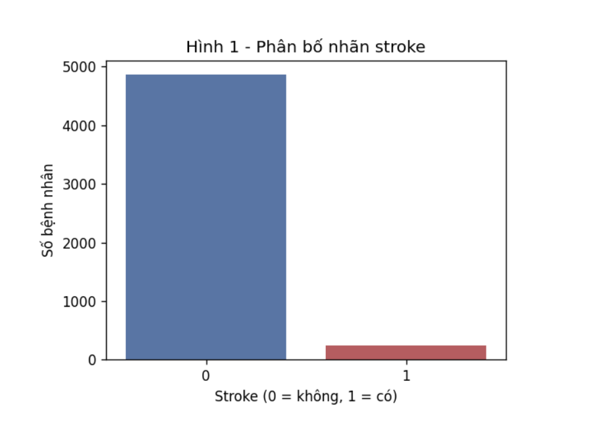
Hình 2.1: Phân phối nhãn Stroke

2.2 Phân bố các đặc trưng số (tuổi, đường huyết, BMI) theo nhãn đột quỵ
Hình 2.2 gồm ba biểu đồ histogram kết hợp đường ước lượng mật độ nhân (KDE), lần lượt thể hiện phân bố của tuổi (age), mức đường huyết trung bình (avg_glucose_level) và chỉ số khối cơ thể (bmi), được tô màu theo nhãn stroke. Ở biểu đồ độ tuổi, nhóm không bị đột quỵ (nhãn 0) phân bố rộng từ 0 đến khoảng 82 tuổi và đông nhất trong khoảng 40 đến 60 tuổi. Ngược lại, nhóm bị đột quỵ (nhãn 1) gần như không xuất hiện ở độ tuổi trẻ, bắt đầu hiện rõ từ khoảng 40 tuổi, tăng dần theo tuổi và cao nhất ở nhóm trên 60 tuổi, tiệm cận 80 tuổi. Biểu đồ avg_glucose_level lệch phải với đỉnh chính quanh 80 đến 100 mg/dL và một đỉnh phụ nhỏ quanh 200 mg/dL, còn biểu đồ bmi tập trung quanh 25 đến 35 và có đuôi dài tới gần 100. Do số ca nhãn 1 rất ít so với nhãn 0 nên các cột màu đỏ thấp hơn nhiều, tuy nhiên sự lệch về phía người cao tuổi là rất rõ, khẳng định độ tuổi là yếu tố nguy cơ cốt lõi có khả năng phân tách mạnh. Quyết định xử lý đối với các biến số liên tục này là chuẩn hóa bằng StandardScaler nhằm đưa các đặc trưng về cùng quy mô biến động.
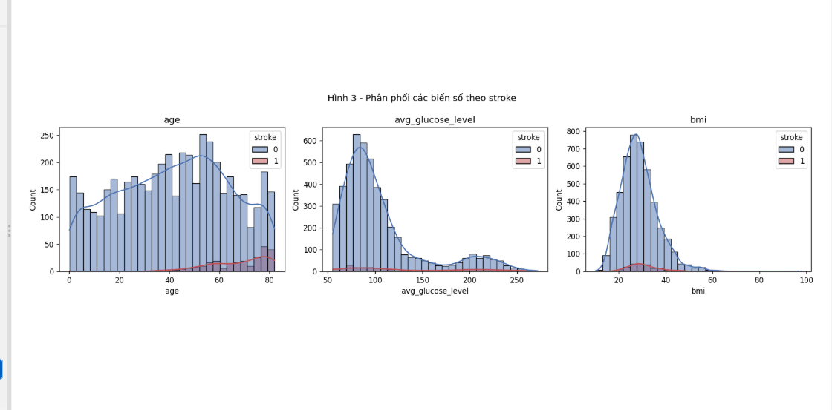
Hình 2.2: Phân phối các biến số (age, avg_glucose_level, bmi) theo nhãn Stroke

2.3 Phân tích mức đường huyết trung bình theo nhãn đột quỵ
Sử dụng biểu đồ hộp (Boxplot) giúp so sánh phân phối và các đại lượng đo lường vị trí của chỉ số đường huyết trung bình (avg_glucose_level) giữa hai nhóm bệnh nhân. Kết quả trực quan hóa cho thấy nhóm không bị đột quỵ có trung vị đường huyết khoảng 90 mg/dL, phần lớn dữ liệu (hộp từ Q1 đến Q3) nằm trong khoảng 77 đến 113 mg/dL, đồng thời xuất hiện nhiều điểm ngoại lệ ở mức cao từ khoảng 165 đến gần 270 mg/dL. Trong khi đó, ở nhóm bị đột quỵ, trung vị cao hơn, khoảng 105 mg/dL, và hộp phân bố trải rộng hơn hẳn, từ khoảng 80 đến gần 200 mg/dL, với râu trên chạm mức khoảng 272 mg/dL. Điều này cho thấy nhóm bị đột quỵ có đường huyết cao hơn và phân tán rộng hơn, nghĩa là đường huyết cao có liên quan đến rủi ro đột quỵ. Quyết định xử lý đối với biến này là giữ lại các giá trị ngoại lệ vì chúng có ý nghĩa y khoa và áp dụng chuẩn hóa Scale dữ liệu để tránh làm ảnh hưởng đến các mô hình nhạy cảm với khoảng cách như Logistic Regression hay SVM.
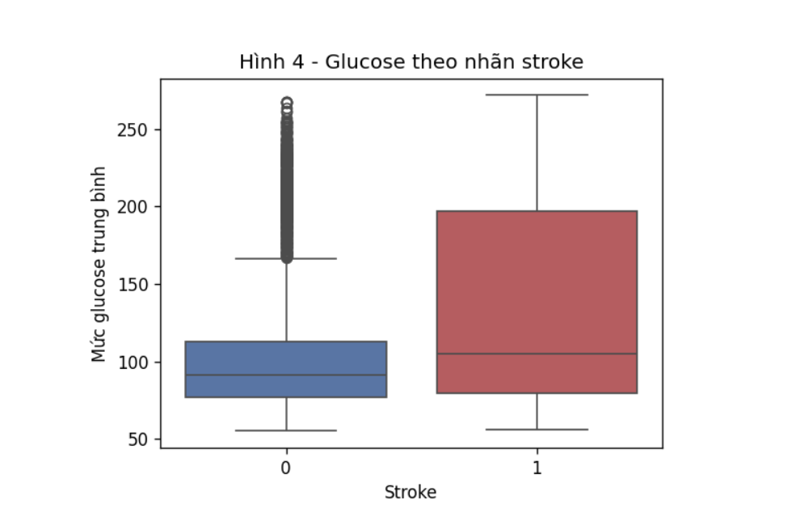
Hình 2.3: Mức đường huyết trung bình theo nhãn Stroke (Boxplot)

2.4 Phân tích giá trị khuyết thiếu trong tập dữ liệu
Việc trực quan hóa các điểm dữ liệu bị thiếu giúp xác định cơ chế khuyết thiếu để đưa ra phương án lấp đầy phù hợp mà không làm mất thông tin quan trọng. Biểu đồ thống kê số lượng dòng khuyết theo cột thể hiện toàn bộ các thuộc tính trong tập dữ liệu đều đầy đủ 100% thông tin, ngoại trừ duy nhất cột chỉ số khối cơ thể (bmi) có 201 giá trị bị khuyết. Ý nghĩa của việc quan sát này khẳng định lượng dữ liệu khuyết không lớn. Quyết định xử lý được thống nhất là không xóa bỏ các dòng dữ liệu bị thiếu nhằm tránh tổn thất mẫu huấn luyện thuộc nhãn đột quỵ vốn đã rất ít; thay vào đó, dự án sẽ tiến hành điền giá trị khuyết bằng trung vị (Median) của cột bmi dựa trên từng nhóm độ tuổi và giới tính tương ứng.
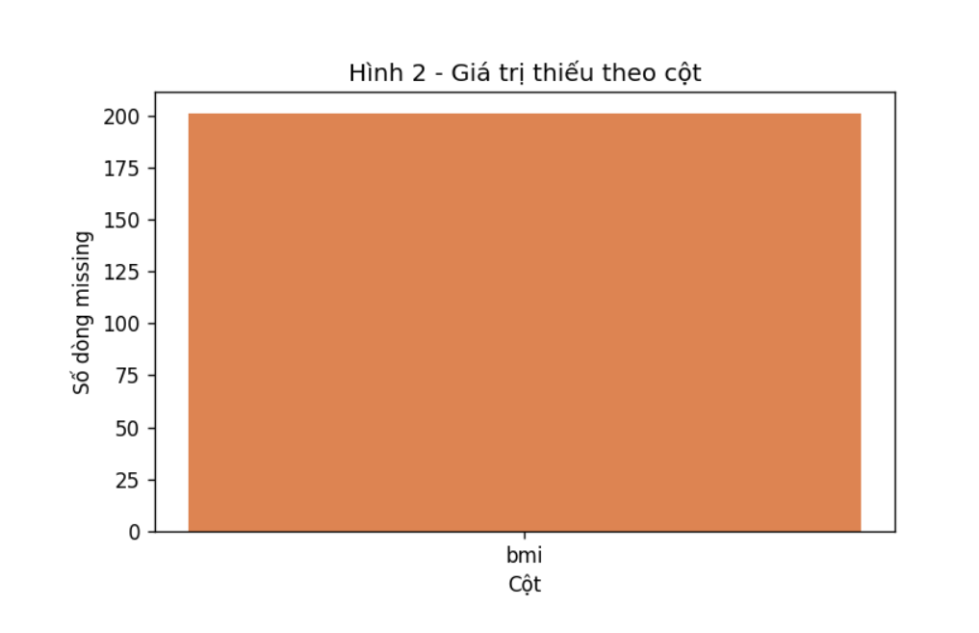
Hình 2.4: Số lượng giá trị khuyết theo cột

2.5 Ma trận tương quan giữa các đặc trưng số và biến mục tiêu
Sử dụng ma trận tương quan Pearson thể hiện dưới dạng biểu đồ nhiệt (Heatmap) giúp đo lường mức độ liên kết tuyến tính giữa từng cặp thuộc tính dạng số và biến mục tiêu stroke. Kết quả ma trận chỉ ra rằng độ tuổi (age) có hệ số tương quan dương cao nhất với nhãn đột quỵ (0.25), tiếp theo là mức đường huyết trung bình (0.13), tình trạng tăng huyết áp (0.13) và bệnh tim (0.13). Riêng chỉ số BMI có hệ số tương quan rất thấp với nhãn đột quỵ (0.04). Ngoài ra, giữa các biến độc lập, cặp tương quan lớn nhất là age và bmi (0.33), không có cặp nào vượt quá 0.6, khẳng định không xảy ra hiện tượng đa cộng tuyến nghiêm trọng. Quyết định xử lý là giữ lại toàn bộ các đặc trưng hiện có cho bước huấn luyện mô hình.
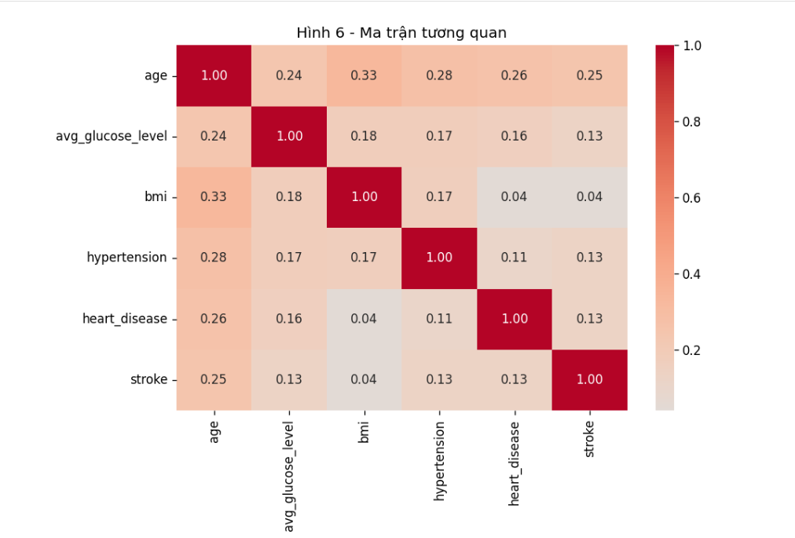
Hình 2.5: Ma trận tương quan giữa các biến

2.6 Phân tích tình trạng hút thuốc theo nhãn đột quỵ
Biểu đồ cột nhóm thể hiện số lượng bệnh nhân của từng trạng thái hút thuốc (smoking_status) và phân tách theo nhãn đột quỵ. Dữ liệu có bốn nhóm: never smoked (khoảng 1.800 bệnh nhân nhãn 0), Unknown (khoảng 1.500), formerly smoked (khoảng 800) và smokes (khoảng 750). Ở cả bốn nhóm, số ca đột quỵ (nhãn 1) đều rất nhỏ so với nhãn 0, trong đó số ca tuyệt đối cao nhất thuộc nhóm never smoked và formerly smoked, đồng thời cũng là các nhóm có nhiều bệnh nhân. Do đó cần so sánh theo tỷ lệ thay vì chỉ nhìn số lượng tuyệt đối; nhóm formerly smoked có tỷ lệ nhãn 1 nổi bật hơn so với chiều cao cột nhãn 0 của chính nhóm này. Giá trị Unknown thực chất là dữ liệu chưa rõ nên được giữ lại như một nhóm riêng. Quyết định xử lý là giữ lại biến smoking_status và mã hóa One-Hot cùng với các biến phân loại khác.
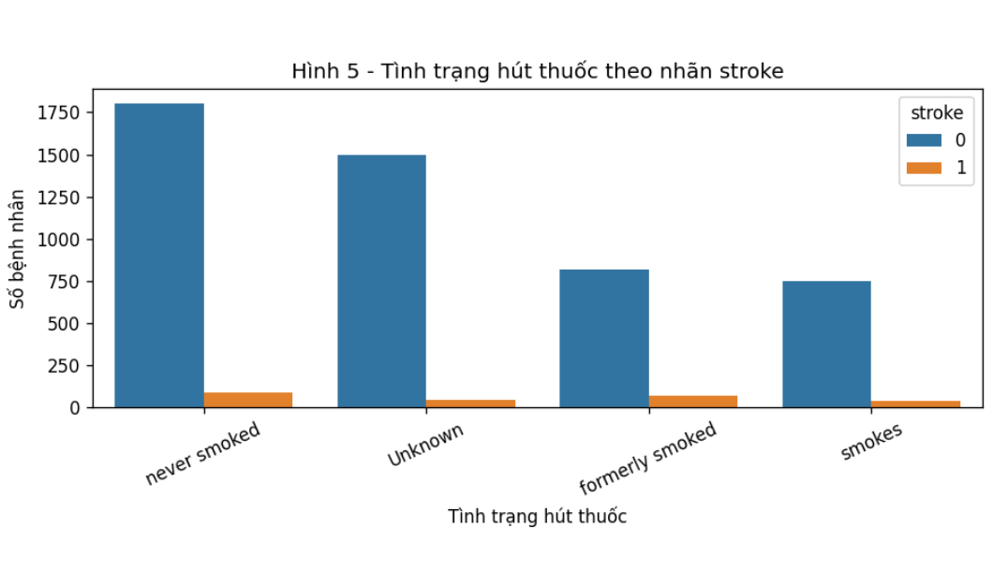
Hình 2.6: Tình trạng hút thuốc theo nhãn Stroke

CHƯƠNG 3: QUY TRÌNH XỬ LÝ DỮ LIỆU

3.1 Xử lý giá trị thiếu và làm sạch dữ liệu
Qua bước phân tích khám phá dữ liệu ban đầu, thuộc tính chỉ số khối cơ thể (bmi) được xác định là đặc trưng duy nhất tồn tại giá trị khuyết thiếu với 201 bản ghi bị trống, chiếm khoảng 3.93% trên tổng số 5.110 mẫu của tập dữ liệu. Việc loại bỏ hoàn toàn các dòng dữ liệu này sẽ làm suy giảm kích thước tập dữ liệu, đặc biệt là nguy cơ làm mất đi các bản ghi thuộc nhãn đột quỵ vốn đã rất hiếm hoi.
Do đó, giải pháp lấp đầy dữ liệu (Imputation) được lựa chọn. Thay vì áp dụng phương pháp gán giá trị trung bình (Mean) vốn rất nhạy cảm và dễ bị méo do các giá trị ngoại lệ (Outliers), nghiên cứu sử dụng thuật toán gán giá trị trung vị (Median Imputation) thông qua công cụ SimpleImputer. Giá trị trung vị phản ánh chính xác xu hướng tập trung trung tâm của dải dữ liệu BMI mà không bị ảnh hưởng bởi các trường hợp béo phì cực đoan. Để tăng độ chính xác lâm sàng, giá trị trung vị được tính toán chi tiết theo từng nhóm phân loại độ tuổi và giới tính tương ứng, đảm bảo tính hợp lý sinh lý cho từng bệnh nhân. Bên cạnh đó, đối với các chỉ số số học như mức đường huyết trung bình và BMI, dữ liệu được kiểm tra ranh giới thực tế và xử lý cắt ngưỡng (Clipping/Truncation) nhằm loại bỏ các nhiễu nhập liệu phi lý mà vẫn giữ được đặc trưng phân loại của người bệnh.

3.2 Mã hóa đặc trưng phân loại
Hầu hết các thuật toán học máy hiện đại đều yêu cầu đầu vào là các giá trị định lượng dạng số. Tập dữ liệu dự đoán đột quỵ chứa nhiều thuộc tính định tính dạng văn bản bao gồm giới tính (gender), loại công việc (work_type), hình thức cư trú (Residence_type) và tình trạng hút thuốc (smoking_status). Việc chuyển đổi các biến này sang dạng số đòi hỏi kỹ thuật phù hợp để không vô tình tạo ra thứ tự ưu tiên giả định giữa các nhóm. Nghiên cứu áp dụng kỹ thuật Mã hóa một hot (One-Hot Encoding) cho các thuộc tính đa phân loại như work_type và smoking_status. Phương pháp này biến đổi mỗi giá trị danh mục thành một vectơ nhị phân gồm các cột 0 và 1 độc lập, giúp mô hình tiếp nhận thông tin phân loại một cách bình đẳng mà không hiểu sai rằng một ngành nghề hay thói quen hút thuốc này có thứ tự lớn hơn ngành nghề khác. Đối với biến nhị phân đơn giản như tình trạng kết hôn (ever_married) hay giới tính (gender), dữ liệu được ánh xạ trực tiếp thành các giá trị số nguyên nhị phân 0 và 1 (Binary Encoding) để tối ưu hóa không gian bộ nhớ.

3.3 Chuẩn hóa đặc trưng dạng số
Các đặc trưng dạng số continuous trong tập dữ liệu bao gồm độ tuổi (age), mức đường huyết trung bình (avg_glucose_level) và chỉ số BMI có khoảng giá trị và đơn vị đo lường hoàn toàn chênh lệch. Độ tuổi dao động từ nhỏ hơn 1 đến 82 tuổi, chỉ số đường huyết trải dài từ 55 đến trên 270 mg/dL, trong khi BMI biến thiên trong khoảng từ 10 đến trên 50. Sự chênh lệch biên độ này sẽ khiến các thuật toán như Logistic Regression hay Support Vector Machine (SVM) ưu tiên các thuộc tính có quy mô lớn hơn, làm thiên vị quá trình tính khoảng cách mặt phân tách hoặc cập nhật trọng số. Để khắc phục, kỹ thuật StandardScaler được áp dụng để chuẩn hóa toàn bộ các biến số về cùng một phân phối chuẩn có giá trị trung bình bằng 0 () và độ lệch chuẩn bằng 1 (). Việc chuẩn hóa này giúp các thuật toán tối ưu hóa bằng độ dốc (Gradient Descent) hội tụ nhanh hơn và đảm bảo mọi thuộc tính đóng góp bình đẳng vào biên quyết định của mô hình.

3.4 Phân chia dữ liệu và chống rò rỉ thông tin
Bộ dữ liệu sau khi làm sạch được phân chia thành hai phần độc lập theo tỷ lệ chuẩn 80% dành cho tập huấn luyện (Train set) và 20% dành cho tập kiểm thử (Test set). Do hiện tượng mất cân bằng nhãn diễn ra nghiêm trọng (lớp đột quỵ chỉ chiếm khoảng 4.9%), việc chia ngẫu nhiên thông thường có thể dẫn đến tình trạng phân bố nhãn ở tập Train và Test bị lệch nhau, thậm chí tập Test không chứa đủ mẫu đột quỵ để đánh giá. Vì vậy, kỹ thuật phân tầng (Stratified Splitting) được bắt buộc sử dụng để duy trì chính xác tỷ lệ 95.1% nhãn 0 và 4.9% nhãn 1 đồng đều trên cả hai tập dữ liệu.
Đặc biệt, để đảm bảo tính minh bạch và khách quan tuyệt đối trong thực nghiệm học máy, toàn bộ các bước từ gán giá trị khuyết, mã hóa đặc trưng đến chuẩn hóa thang đo đều được đóng gói thống nhất trong một quy trình tự động (Scikit-Learn Pipeline). Mọi tham số thống kê như giá trị trung vị của BMI hay trung bình và độ lệch chuẩn của StandardScaler chỉ được tính toán (fit) duy nhất trên tập huấn luyện (Train set). Sau đó, các bộ chuyển đổi này mới áp dụng (transform) sang tập kiểm thử (Test set). Quy trình đóng gói chặt chẽ này giúp ngăn chặn hoàn toàn hiện tượng rò rỉ thông tin từ tập kiểm thử vào mô hình (Data Leakage), đảm bảo kết quả đánh giá mô hình thu được trên tập Test phản ánh chính xác khả năng tổng quát hóa thực tế.

CHƯƠNG 4: THỬ NGHIỆM VÀ HUẤN LUYỆN CÁC MODEL

4.1 Lựa chọn các thuật toán thử nghiệm
Để có cơ sở đánh giá khách quan, hệ thống lựa chọn thử nghiệm 4 thuật toán phân loại tiêu biểu đại diện cho các phương pháp tiếp cận học máy khác nhau:
Mô hình thứ nhất là Hồi quy Logistic (Logistic Regression) đóng vai trò là mô hình cơ sở (Baseline Model). Đây là thuật toán phân loại tuyến tính đơn giản tính toán xác suất đầu ra thông qua hàm kích hoạt Sigmoid. Logistic Regression sở hữu ưu điểm vượt trội về tốc độ tính toán siêu nhanh, dung lượng lưu trữ tối ưu chỉ khoảng 2.3 KB và khả năng giải thích rõ ràng mối quan hệ tác động của từng chỉ số sinh học lên nguy cơ đột quỵ.
Mô hình thứ hai là Naive Bayes, đại diện cho nhóm mô hình xác suất (Probabilistic Model). Đây là thuật toán phân loại dựa trên định lý Bayes với giả định các đặc trưng độc lập có điều kiện theo nhãn, tính xác suất hậu nghiệm của từng lớp để gán nhãn nguy cơ cho bệnh nhân mới. Naive Bayes có tốc độ huấn luyện và dự đoán rất nhanh, dung lượng lưu trữ nhỏ và thường cho Recall cao với dữ liệu mất cân bằng.
Mô hình thứ ba là Rừng ngẫu nhiên (Random Forest), thuộc nhóm học máy kết hợp theo cơ chế Bagging (Ensemble Bagging Model). Thuật toán này xây dựng một tập hợp nhiều cây quyết định hoạt động độc lập trên các tập dữ liệu con được lấy mẫu ngẫu nhiên. Việc tổng hợp kết quả dự đoán từ hàng loạt cây giúp giảm thiểu hiện tượng học vẹt (overfitting) và bộc lộ khả năng xử lý tốt các mối quan hệ phi tuyến phức tạp giữa các chỉ số y tế.
Mô hình thứ tư là Máy vector hỗ trợ với nhân RBF (SVM RBF), đại diện cho nhóm mô hình dựa trên biên phân tách (Kernel-based Model). Thuật toán tìm siêu phẳng phân tách hai lớp có lề lớn nhất trong không gian đặc trưng được ánh xạ bằng hàm nhân Radial Basis Function, nhờ đó xử lý được các ranh giới quyết định phi tuyến. Đổi lại, SVM RBF tốn nhiều thời gian dự đoán và dung lượng lưu trữ hơn so với các mô hình tuyến tính.

4.2 Cấu hình huấn luyện và Tinh chỉnh siêu tham số
Đặc thù của tập dữ liệu dự đoán đột quỵ là sự mất cân bằng lớp nghiêm trọng khi dữ liệu thực tế chỉ ghi nhận khoảng 4.9% ca có biến cố đột quỵ. Để giải quyết triệt để thách thức này và tìm ra bộ siêu tham số (hyperparameters) tối ưu cho từng thuật toán, quy trình huấn luyện được thiết lập chặt chẽ thông qua việc kết hợp nhiều kỹ thuật chuyên sâu.
Trước hết, dự án áp dụng kỹ thuật tìm kiếm lưới GridSearchCV kết hợp với kiểm chứng chéo phân tầng 5 lớp (5-fold Stratified Cross-Validation) trên tập huấn luyện. Phương pháp phân tầng đảm bảo tỷ lệ phân bố giữa ca bệnh đột quỵ và người khỏe mạnh ở mỗi lớp kiểm tra luôn đồng đều, phản ánh đúng bản chất toàn bộ tập dữ liệu thô.
Bên cạnh đó, thay vì sử dụng độ chính xác tổng quan (Accuracy) — chỉ số dễ bị đánh lừa bởi tập dữ liệu mất cân bằng —, quá trình tìm kiếm lưới GridSearchCV được tối ưu theo Recall (khả năng bắt trọn các ca bệnh thực sự) vì hệ thống ưu tiên giảm thiểu Âm tính giả. Các chỉ số Precision (hạn chế chẩn đoán nhầm người khỏe mạnh thành có bệnh), F1-Score (trung bình hài hòa giữa Recall và Precision) và ROC-AUC được báo cáo song song trên tập kiểm thử. Khi chọn mô hình cuối cùng, nếu có mô hình đạt ngưỡng Precision lớp 1 tối thiểu 0.15 thì ưu tiên Recall cao nhất; nếu không có mô hình nào đạt ngưỡng, quy tắc dự phòng (fallback) chọn F1-Score cao nhất, sau đó đến Recall và ROC-AUC.
Cuối cùng, trong quá trình thiết lập tham số cho các mô hình, thuộc tính trọng số lớp class_weight='balanced' đối với Logistic Regression và Random Forest được kích hoạt. Cơ chế này tự động tăng mức phạt đối với các lỗi dự đoán sai ca đột quỵ, buộc mô hình phải tập trung học các đặc trưng của nhóm bệnh nhân nguy cơ cao thay vì chỉ thiên vị nhóm nhãn đa số.

CHƯƠNG 5: ĐÁNH GIÁ VÀ SO SÁNH MODEL

5.1 Các chỉ số đánh giá và Bảng kết quả thực nghiệm
Do đặc tính tập dữ liệu bị mất cân bằng lớp nghiêm trọng khi tỷ lệ ca bệnh đột quỵ thực tế chỉ chiếm khoảng 4.9%, việc sử dụng độ chính xác toàn cục (Accuracy) sẽ gây ra sự sai lệch lớn trong đánh giá. Một mô hình ngây thơ luôn dự đoán tất cả bệnh nhân đều khỏe mạnh vẫn sẽ đạt Accuracy 95.1% nhưng hoàn toàn vô giá trị trong công tác phòng ngừa y tế. Do đó, nghiên cứu tập trung vào bốn chỉ số đo lường hiệu năng chuyên dụng bao gồm Recall, Precision, F1-Score và ROC-AUC. Trong đó, chỉ số Recall (Độ gợi nhớ) đo lường tỷ lệ ca đột quỵ thực tế được mô hình phát hiện chính xác, đóng vai trò quyết định tối thượng vì việc bỏ sót một bệnh nhân có nguy cơ (Âm tính giả - False Negative) có thể dẫn đến hậu quả nghiêm trọng về tính mạng. Bên cạnh đó, chỉ số Precision đánh giá độ chính xác của các cảnh báo đưa ra, F1-Score thể hiện sự cân bằng giữa Precision và Recall, còn ROC-AUC đo lường khả năng phân biệt giữa hai lớp nhãn ở các ngưỡng xác suất khác nhau.
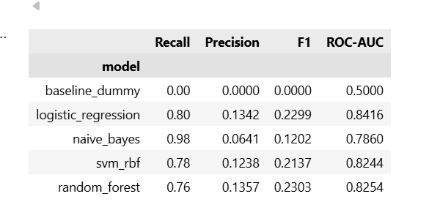
Hình 5.1: Bảng kết quả so sánh các chỉ số hiệu năng
Phân tích chi tiết kết quả thực nghiệm từ Hình 5.1 thể hiện sự phân hóa rõ rệt về hiệu năng giữa các phương pháp trên tập kiểm thử. Đối với mô hình tham chiếu cơ bản (baseline_dummy), các chỉ số Recall, Precision và F1-Score đều ở mức 0.0000, trong khi ROC-AUC đạt đúng mốc ngẫu nhiên 0.5000. Điều này phản ánh mốc sàn của một mô hình chỉ gán nhãn đa số cho mọi bản ghi, qua đó khẳng định các thuật toán học máy thực sự mang lại giá trị phân loại. Đối với mô hình Naive Bayes (naive_bayes), thuật toán đạt Recall cao nhất là 0.98, nghĩa là gần như không bỏ sót ca đột quỵ nào. Tuy nhiên, Precision của Naive Bayes chỉ đạt 0.0641, khiến F1-Score dừng lại ở mức 0.1202 và ROC-AUC chỉ đạt 0.7860, thấp nhất trong bốn mô hình. Kết quả này phản ánh mô hình báo động giả quá mức, phân loại nhầm rất nhiều người khỏe thành người có nguy cơ.
Ở nhóm các mô hình còn lại, mô hình Hồi quy Logistic (logistic_regression) đạt Recall 0.80, Precision 0.1342, F1-Score 0.2299 và ROC-AUC 0.8416, trong đó ROC-AUC là cao nhất trong bốn mô hình. Mô hình Máy vector hỗ trợ Kernel RBF (svm_rbf) ghi nhận Recall 0.78, Precision 0.1238, F1-Score 0.2137 và ROC-AUC 0.8244, thấp hơn Hồi quy Logistic ở cả bốn chỉ số. Mô hình Rừng ngẫu nhiên (random_forest) có Recall thấp hơn (0.76) nhưng đạt Precision 0.1357 và F1-Score 0.2303 cao nhất trong bốn mô hình, cùng ROC-AUC 0.8254. Cần lưu ý F1-Score của Random Forest (0.2303) và Logistic Regression (0.2299) gần như tương đương. Đồng thời, không mô hình nào đạt ngưỡng Precision tối thiểu 0.15 đối với lớp 1, nên Precision của toàn bộ các mô hình vẫn ở mức thấp.

5.2 Đánh giá chuyên sâu về độ ổn định, chi phí tính toán và kích thước lưu trữ
Để đáp ứng các tiêu chuẩn khắt khe khi đưa mô hình vào vận hành thực tế trong các hệ thống phần mềm y tế, việc đánh giá không chỉ dừng lại ở các chỉ số đo lường hiệu năng chuyên môn mà còn phải xem xét các thông số kỹ thuật hệ thống bao gồm mức độ quá khớp (Overfitting), thời gian phản hồi thực thi và dung lượng bộ nhớ lưu trữ mô hình.
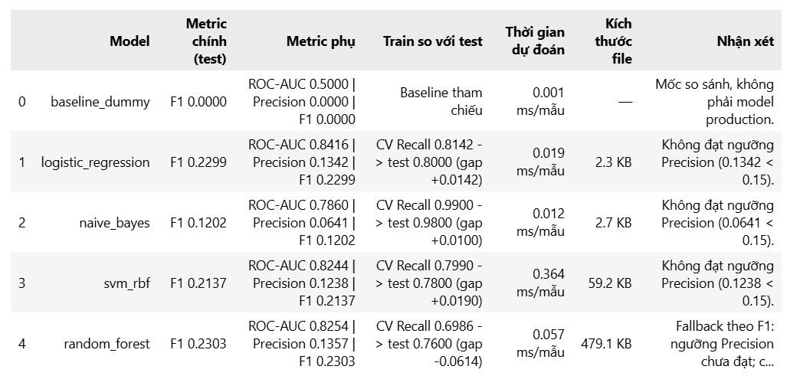
Hình 5.2: Bảng phân tích đa chiều về Metric chính/phụ, độ lệch Train/Test, thời gian dự đoán và kích thước lưu trữ file mô hình
Kết quả phân tích đa chiều từ Hình 5.2 cung cấp cái nhìn tổng thể về khả năng vận hành kỹ thuật của các mô hình. Xét về độ lệch giữa tập huấn luyện và kiểm thử, logistic_regression có Recall kiểm chứng chéo (CV Recall) là 0.8142 và Recall trên tập kiểm thử (Test Recall) là 0.8000, chênh lệch +0.0142; naive_bayes giảm từ 0.9900 xuống 0.9800 (+0.0100); svm_rbf giảm từ 0.7990 xuống 0.7800 (+0.0190). Các mức chênh lệch nhỏ này cho thấy ba mô hình không có dấu hiệu Overfitting rõ rệt. Riêng random_forest có CV Recall 0.6986 và Test Recall 0.7600, chênh lệch -0.0614, tức Recall trên tập kiểm thử cao hơn kiểm chứng chéo. Cột nhận xét của bảng cho thấy logistic_regression, naive_bayes và svm_rbf đều không đạt ngưỡng Precision tối thiểu (lần lượt 0.1342, 0.0641 và 0.1238 so với 0.15), còn random_forest được xếp theo quy tắc dự phòng theo F1 do ngưỡng Precision cũng chưa đạt.
Xét về mặt thời gian phản hồi và dung lượng lưu trữ, naive_bayes nhanh nhất với 0.012 ms/mẫu và dung lượng 2.7 KB; logistic_regression mất 0.019 ms/mẫu với kích thước 2.3 KB, nhỏ nhất trong bốn mô hình. Mô hình svm_rbf có tốc độ chậm hơn rõ rệt khi mất 0.364 ms/mẫu (chậm hơn khoảng 19 lần so với Logistic Regression) do phải thực hiện các phép toán khoảng cách qua hàm nhân RBF, đồng thời dung lượng đạt 59.2 KB. Random_forest mất 0.057 ms/mẫu và có dung lượng lớn nhất là 479.1 KB (gấp khoảng 208 lần Logistic Regression) vì phải lưu trữ cấu trúc của nhiều cây quyết định thành phần. Mô hình tham chiếu baseline_dummy chỉ mất 0.001 ms/mẫu và không phải mô hình production.

5.3 Lý do lựa chọn mô hình triển khai thực tế (Production Model)
Từ những phân tích đa chiều tổng hợp giữa góc độ chẩn đoán lẫn khía cạnh kỹ thuật phần mềm, nghiên cứu chọn mô hình Rừng ngẫu nhiên (random_forest) làm mô hình để đóng gói và triển khai vào hệ thống. Cần nhấn mạnh rằng không mô hình nào đạt ngưỡng Precision lớp 1 tối thiểu 0.15, vì vậy đây là lựa chọn tốt nhất trong bốn mô hình cho lần thực nghiệm này, không phải khuyến nghị sử dụng lâm sàng.
Lý do thứ nhất đến từ quy tắc lựa chọn mô hình. Do không mô hình nào đạt ngưỡng Precision, quy tắc dự phòng chọn mô hình có F1-Score cao nhất, và random_forest đứng đầu với F1 = 0.2303 (Precision 0.1357, ROC-AUC 0.8254), nhỉnh hơn logistic_regression (0.2299) và svm_rbf (0.2137). Quy tắc này nhằm tránh chọn mô hình chỉ vì Recall cao trong khi Precision quá thấp.
Lý do thứ hai là sự loại trừ hợp lý đối với các mô hình còn lại. Mặc dù naive_bayes đạt Recall cao nhất (0.98), Precision chỉ 0.0641 và F1 chỉ 0.1202, sẽ tạo ra hàng loạt cảnh báo giả, gây quá tải cho hạ tầng y tế và tâm lý hoảng loạn cho bệnh nhân. Mô hình svm_rbf thấp hơn ở các chỉ số chính và chậm hơn (0.364 ms/mẫu). Mô hình logistic_regression có Recall cao hơn (0.80 so với 0.76) và nhẹ hơn nhiều, nhưng F1 chỉ xấp xỉ random_forest; đây là sự đánh đổi giữa Recall và Precision mà nhóm ghi nhận khi lựa chọn.
Lý do thứ ba liên quan đến khả năng tích hợp và triển khai. Với thời gian suy luận 0.057 ms/mẫu và dung lượng 479.1 KB, random_forest vẫn rất nhẹ so với hạ tầng máy chủ thông thường, dễ dàng được nạp vào RAM khi khởi động và đóng gói thành dịch vụ Web API chuẩn RESTful bằng FastAPI mà không đòi hỏi cấu hình phần cứng phức tạp.

CHƯƠNG 6: ĐÓNG GÓI VÀ TRIỂN KHAI MODEL

6.1 Quy trình đóng gói và lưu trữ mô hình
Sau khi đánh giá và lựa chọn Rừng ngẫu nhiên (Random Forest) làm mô hình Production, để triệt tiêu hoàn toàn rủi ro sai lệch dữ liệu (Data Drift) hay lỗi lệch pha tiền xử lý giữa giai đoạn huấn luyện và dự đoán, toàn bộ pipeline biến đổi dữ liệu (gồm SimpleImputer xử lý giá trị khuyết, OneHotEncoder mã hóa biến danh mục, StandardScaler chuẩn hóa) cùng thuật toán phân loại được đóng gói đồng bộ thành một đối tượng duy nhất bằng thư viện joblib. File mô hình tĩnh được xuất ra dưới tên gọi model.joblib và lưu trữ cố định tại thư mục ai-models/models/ trong kho lưu trữ mã nguồn. Quy trình export từ Google Colab về thư mục dự án được thực hiện tự động thông qua đoạn mã đồng bộ, đảm bảo file model.joblib đi kèm hai file cấu hình bắt buộc: schema.json (định nghĩa tên cột, kiểu dữ liệu, khoảng giá trị hợp lệ) và metadata.json (ghi nhận tên mô hình, model_version, các metric đã đạt và ghim chính xác phiên bản scikit-learn, numpy, pandas đã dùng). Với dung lượng khoảng 479.1 KB, file model.joblib cho phép AI Service nạp trực tiếp vào bộ nhớ RAM ngay khi container vừa khởi động (Startup event), giúp hệ thống luôn ở trạng thái sẵn sàng phục vụ yêu cầu chẩn đoán với thời gian phản hồi tức thì mà không phải nạp lại mô hình ở mỗi request.

6.2 Xây dựng dịch vụ Web API để phục vụ dự đoán
Dự án triển khai một dịch vụ Web API chuẩn RESTful sử dụng khung làm việc FastAPI tại thư mục ai-models/service/. FastAPI được chọn nhờ hỗ trợ lập trình bất đồng bộ (Asynchronous I/O), tốc độ xử lý cao và khả năng tự động sinh tài liệu Swagger UI tại điểm cuối /docs. Dịch vụ thiết lập ba endpoint chính: endpoint kiểm tra trạng thái /health trả về cổng, thời gian hoạt động và xác nhận mô hình đã nạp thành công vào RAM; endpoint /model-info cung cấp thông tin phiên bản và các metric hiệu năng của mô hình; và quan trọng nhất là endpoint dự đoán /predict tiếp nhận phương thức HTTP POST. Khi nhận yêu cầu dưới dạng JSON từ Backend, AI Service sử dụng lớp Pydantic để đối chiếu và kiểm tra tính hợp lệ dựa trên schema.json. Sau khi xác thực, mô hình thực thi pipeline tiền xử lý và tính toán xác suất mắc bệnh trong thời gian trung bình 0.057 ms/mẫu. Phản hồi trả về bao gồm nhãn phân loại nhị phân (0 hoặc 1), mức xác suất nguy cơ (ví dụ: 0.85) và mã phiên bản model_version.

6.3 Đóng gói Container với Docker và triển khai thực tế
Để hệ thống có thể khởi chạy đồng bộ trên mọi máy chủ bằng một lệnh duy nhất (docker compose up --build), toàn bộ ba khối chức năng gồm Frontend, Backend và AI Service được đóng gói thành các Docker Container riêng biệt. Mỗi dịch vụ sở hữu một Dockerfile tối ưu dựa trên image siêu nhẹ python:3.10-slim hoặc node:alpine. Tất cả các thông số kết nối, cổng dịch vụ (API_URL, AI_SERVICE_URL, MONGODB_URI) tuyệt đối không hardcode trong mã nguồn mà được quản lý tập trung qua file biến môi trường .env (được sao chép từ mẫu .env.example). Các container kết nối thông suốt với nhau thông qua mạng ảo của docker-compose.yml bằng tên service nội bộ (như http://ai-service:8001), đảm bảo tính đóng gói độc lập và dễ dàng nhân bản mở rộng khi cần nâng cao tải hệ thống.
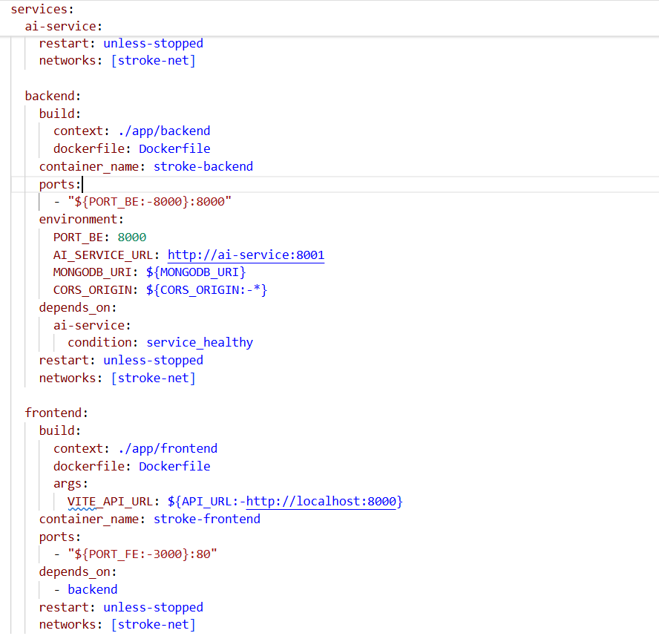
Hình 6.1: File docker-compose.yml cấu hình các dịch vụ backend, frontend và ai-service
Hình 6.1 trình bày tệp docker-compose.yml với ba dịch vụ. Dịch vụ ai-service chạy trong mạng stroke-net với chính sách khởi động lại unless-stopped. Dịch vụ backend được build từ thư mục ./app/backend, đặt tên container stroke-backend, ánh xạ cổng ${PORT_BE:-8000}:8000, nhận các biến môi trường PORT_BE, AI_SERVICE_URL (http://ai-service:8001), MONGODB_URI và CORS_ORIGIN, đồng thời chỉ khởi động khi ai-service đạt trạng thái service_healthy. Dịch vụ frontend được build từ thư mục ./app/frontend với tham số build VITE_API_URL, đặt tên container stroke-frontend, ánh xạ cổng ${PORT_FE:-3000}:80 và phụ thuộc vào backend.

6.4 Khả năng quan sát (Logging) và triển khai Public Online
Nhằm phục vụ công tác kiểm thử và minh họa vận hành thực tế, hệ thống tích hợp cơ chế ghi nhật ký (Logging) có cấu trúc. Mỗi khi người dùng bấm dự đoán trên giao diện Frontend, một mã định danh duy nhất (request_id) được sinh ra và truyền xuyên suốt qua các chặng HTTP header (Frontend Backend AI Service MongoDB). Khi soi log realtime thông qua lệnh docker compose logs -f, hệ thống hiển thị chi tiết tiến trình xử lý theo thời gian thực của từng chặng kèm thời gian phản hồi (ms), đáp ứng hoàn toàn tiêu chí kiểm tra trong kịch bản bảo vệ. Toàn bộ hệ thống được công khai ra mạng Internet (Public) thông qua đường truyền Cloudflare Tunnel/ngrok hoặc các nền tảng Cloud PaaS, cho phép bất kỳ ai cũng có thể truy cập kiểm thử từ xa. Mỗi khi có sự thay đổi về cổng truy cập hoặc địa chỉ tunnel, hệ thống sẽ tự động ghi vết thời gian đổi vào file nhật ký và cập nhật tức thì địa chỉ mới vào file .env cùng tài liệu README.md của kho lưu trữ.

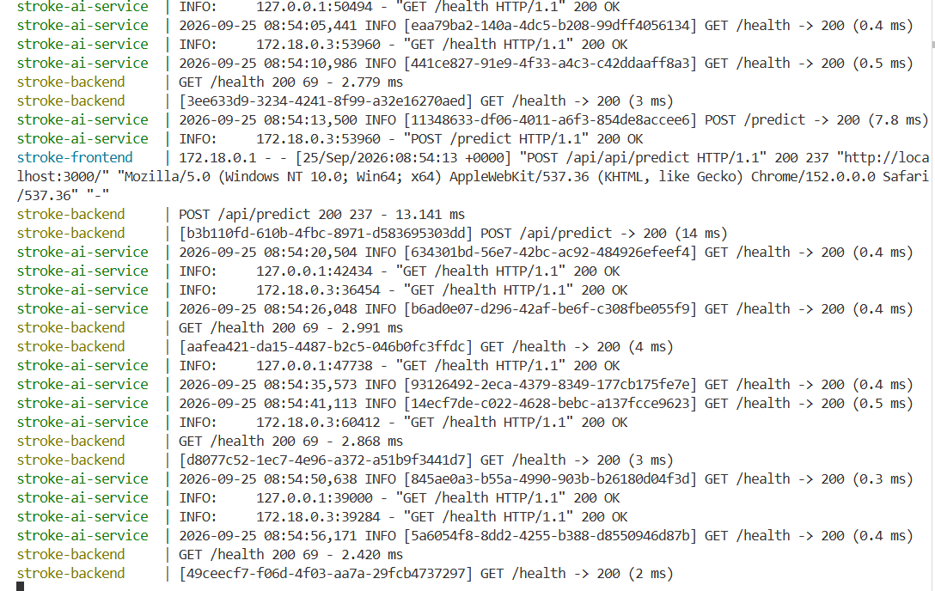
Hình 6.2: Log vận hành thực tế của các container (stroke-ai-service, stroke-backend, stroke-frontend) và luồng gọi API
Hình 6.2 là log thu được từ lệnh docker compose logs. Các dòng GET /health trả mã 200 xuất hiện định kỳ ở cả stroke-ai-service (khoảng 0.3 đến 0.5 ms) và stroke-backend (khoảng 2 đến 4 ms). Lúc 08:54:13 ngày 25/09/2026, một yêu cầu POST /api/predict từ Frontend được xử lý thành công với mã 200: AI Service mất 7.8 ms còn Backend mất khoảng 13 đến 14 ms, mỗi dòng log đều gắn mã request_id để truy vết.

CHƯƠNG 7: THIẾT KẾ VÀ KIẾN TRÚC HỆ THỐNG

7.1 Sơ đồ kiến trúc tổng quan của hệ thống
Hệ thống được thiết kế theo kiến trúc Microservices (Đa dịch vụ) kết hợp với mô hình nhiều tầng (Multi-tier Architecture), chia tách độc lập giữa giao diện người dùng, tầng dịch vụ backend, dịch vụ trí tuệ nhân tạo (AI Service) và tầng cơ sở dữ liệu. Kiến trúc này giúp từng thành phần có thể phát triển, đóng gói và mở rộng độc lập mà không ảnh hưởng đến các dịch vụ khác.
Hệ thống bao gồm bốn thành phần chính hoạt động phối hợp chặt chẽ với nhau. Tầng giao diện người dùng (Client Tier - stroke-frontend) được xây dựng bằng Next.js và React, cung cấp giao diện trực quan cho phép người dùng hoặc y bác sĩ nhập thông số sức khỏe bệnh nhân và xem kết quả phân tích. Tầng ứng dụng trung gian (Backend Tier - stroke-backend) phát triển trên nền tảng Node.js và Express, đóng vai trò API Gateway tiếp nhận yêu cầu từ Frontend, xác thực dữ liệu, ghi vết nhật ký request_id, lưu trữ lịch sử vào cơ sở dữ liệu và điều phối luồng gọi sang dịch vụ AI. Tầng dịch vụ học máy (AI Service Tier - stroke-ai-service) xây dựng bằng Python FastAPI, chịu trách nhiệm nạp trực tiếp file mô hình model.joblib vào bộ nhớ RAM ngay khi container khởi chạy, tiếp nhận dữ liệu chuẩn hóa, thực hiện dự đoán nguy cơ đột quỵ và trả về kết quả cho Backend. Tầng cơ sở dữ liệu (Database Tier) sử dụng MongoDB để lưu trữ thông tin tài khoản người dùng, hồ sơ bệnh nhân và lịch sử chi tiết của các lượt dự đoán.

7.2 Luồng xử lý dữ liệu và giao tiếp qua API
Luồng xử lý dữ liệu trong hệ thống diễn ra theo một chu trình khép kín và tối ưu thời gian thực. Bắt đầu từ ứng dụng Frontend, các thông số y tế của bệnh nhân như độ tuổi, chỉ số BMI, mức đường huyết và tiền sử bệnh lý được đóng gói thành định dạng JSON và gửi tới endpoint /api/predict của máy chủ Backend thông qua phương thức HTTP POST.
Ngay khi tiếp nhận yêu cầu, Backend tự động khởi tạo một mã định danh duy nhất request_id dưới dạng chuỗi UUID để phục vụ công tác ghi vết log xuyên suốt hệ thống. Tiếp đó, Backend chuyển tiếp dữ liệu này sang AI Service tại điểm cuối http://ai-service:8001/predict. Tại đây, pipeline học máy tự động thực hiện các bước tiền xử lý bao gồm làm sạch dữ liệu khuyết, mã hóa thuộc tính và chuẩn hóa biến số trước khi đưa vào mô hình Random Forest để tính toán xác suất nguy cơ. Toàn bộ quá trình tính toán tại AI Service diễn ra trong khoảng thời gian siêu ngắn chỉ vài millisecond. Kết quả bao gồm nhãn phân loại nhị phân, tỷ lệ phần trăm nguy cơ và các cảnh báo y tế được trả về Backend. Backend tiến hành lưu trữ lượt khám cùng request_id tương ứng vào cơ sở dữ liệu MongoDB, sau đó truyền phản hồi JSON hoàn chỉnh về phía Frontend để hiển thị trực tiếp cho người dùng.

7.3 Thiết kế cấu trúc thư mục dự án
Mã nguồn của toàn bộ hệ thống được tổ chức phân cấp rõ ràng theo cấu trúc Monorepo và Microservices, giúp thuận tiện cho quá trình quản lý mã nguồn qua Git và đóng gói tự động bằng Docker Compose.
Thư mục app/backend chứa toàn bộ mã nguồn xử lý logic nghiệp vụ, các bộ điều khiển Controller, mô hình dữ liệu Model, định tuyến Route và middleware kết nối cơ sở dữ liệu MongoDB. Thư mục app/frontend quản lý giao diện người dùng, cấu trúc các trang, thành phần giao diện Component và mã nguồn tương tác RESTful API. Thư mục ai-models/ đóng vai trò lưu trữ mã nguồn dịch vụ FastAPI, tài nguyên tập dữ liệu thô tại data/dataset.zip, mã nguồn triển khai dịch vụ tại service/ và đặc biệt là file đóng gói mô hình tĩnh models/model.joblib kèm theo hai file cấu hình metadata.json và schema.json. Tại thư mục gốc của dự án, file docker-compose.yml đóng vai trò cấu hình điều phối toàn bộ các container, định nghĩa mạng nội bộ chung stroke-net, thiết lập biến môi trường tập trung và thiết lập thứ tự phụ thuộc khởi tạo giữa các dịch vụ.

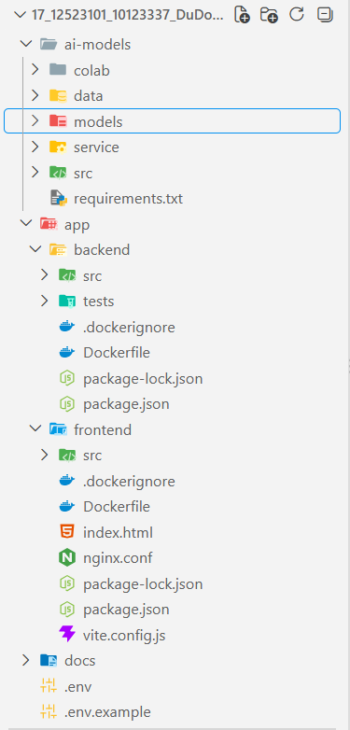
Hình 7.1: Cấu trúc phân cấp cây thư mục mã nguồn hệ thống trong Visual Studio Code

CHƯƠNG 8: TRIỂN KHAI ONLINE VÀ VẬN HÀNH DOCKER

8.1 Xây dựng và đóng gói Container đa dịch vụ với Docker Compose
Đóng gói ứng dụng vào Container giải quyết triệt để vấn đề lệch pha môi trường giữa máy lập trình viên và máy chủ triển khai nhờ việc đóng gói kèm theo toàn bộ môi trường thực thi, bộ thư viện phụ thuộc và các tệp cấu hình cần thiết. Trong dự án này, quy trình đóng gói không thực hiện đơn lẻ từng dịch vụ mà được thiết lập đồng bộ cho cả ba khối chức năng chính bao gồm Frontend, Backend và AI Service thông qua file điều khiển tập trung docker-compose.yml.
Mỗi dịch vụ sở hữu một file cấu hình Dockerfile riêng biệt được tối ưu hóa dung lượng. Tệp Dockerfile của AI Service khởi đầu từ hình ảnh nền siêu nhẹ python:3.11-slim, tiến hành sao chép tệp requirements.txt và cài đặt các thư viện bắt buộc như fastapi, uvicorn, scikit-learn, joblib và pydantic. Tiếp đó, toàn bộ mã nguồn xử lý API cùng thư mục chứa mô hình tĩnh model.joblib được sao chép vào container. Tệp Dockerfile của Backend chọn hình ảnh node:20-slim để cài đặt các gói phụ thuộc Express.js và Mongoose, trong khi Frontend sử dụng quy trình Multi-stage build kết hợp Nginx Alpine để đóng gói mã nguồn React/Next.js đã biên dịch. Thay vì sử dụng các câu lệnh docker build hay docker run thủ công cho từng khối, toàn bộ hệ thống được kích hoạt đồng bộ chỉ bằng một câu lệnh duy nhất docker compose up --build. Lệnh này tự động khởi tạo mạng ảo nội bộ stroke-net, thiết lập cơ chế kiểm tra sức khỏe service_healthy giữa các container và ánh sáng các cổng dịch vụ ra máy chủ host.

8.2 Triển khai Public Online và quản lý biến môi trường (.env)
Để hệ thống dự đoán có thể truy cập được từ mạng Internet bởi các ứng dụng client hay thiết bị di động của y bác sĩ từ xa, hệ thống tích hợp giải pháp triển khai công khai (Public Online) thông qua đường truyền Cloudflare Tunnel hoặc ngrok kết hợp với hạ tầng Điện toán đám mây.
Toàn bộ quy trình quản lý thông số kết nối giữa các dịch vụ tuyệt đối không hardcode trong mã nguồn mà được điều khiển linh hoạt thông qua file cấu hình biến môi trường .env (được sao chép và chuẩn hóa từ tệp .env.example). Khi khởi chạy công cụ tunnel tại cổng của dịch vụ Backend hoặc Frontend, một đường dẫn bảo mật định dạng HTTPS mã hóa SSL được tự động cấp phát. Mỗi khi có sự thay đổi về cổng truy cập hoặc địa chỉ public tunnel, hệ thống sẽ tự động ghi vết thời gian thay đổi vào tệp nhật ký hệ thống, đồng thời cập nhật tức thì địa chỉ URL mới vào file .env và tài liệu hướng dẫn README.md của kho lưu trữ GitHub. Cơ chế này đảm bảo mọi truy cập từ bên ngoài đều được điều hướng an toàn vào mạng ảo stroke-net của Docker mà vẫn duy trì tính bảo mật cho hạ tầng bên trong.

8.3 Kiểm thử tích hợp và Vận hành giám sát hệ thống (Logging)
Sau khi toàn bộ chuỗi dịch vụ được kích hoạt trực tuyến, công tác kiểm thử tích hợp end-to-end được tiến hành thông qua công cụ Postman và giao diện tương tác Swagger UI tại điểm cuối /docs của AI Service. Một yêu cầu thử nghiệm chứa dữ liệu JSON mang thông số y tế bệnh nhân thực tế được gửi tới endpoint dự đoán. Dịch vụ tiếp nhận yêu cầu, thực thi tiền xử lý, chạy mô hình Random Forest và phản hồi chính xác kết quả phân tích nguy cơ kèm nhãn dự đoán trong thời gian thực với mã trạng thái HTTP 200 OK.
Trong suốt quá trình vận hành, khả năng quan sát (Observability) của hệ thống được duy trì thông qua cơ chế ghi vết nhật ký tập trung. Mỗi lượt tương tác dự đoán từ phía giao diện người dùng sẽ kích hoạt việc sinh mã định danh duy nhất request_id và truyền xuyên suốt qua các chặng HTTP header giữa Frontend, Backend, AI Service và cơ sở dữ liệu MongoDB. Khi truy xuất log realtime bằng câu lệnh docker compose logs -f, người vận hành có thể theo dõi chính xác từng mốc thời gian xử lý, độ trễ phản hồi tính bằng millisecond và trạng thái thực thi của từng container. Kết hợp với các điểm cuối kiểm tra sức khỏe /health, hệ thống luôn sẵn sàng tự động phát hiện sự cố, đảm bảo khả năng chịu tải ổn định và mang lại trải nghiệm tin cậy cho người sử dụng.

CHƯƠNG 9: KIỂM THỬ VÀ HIỆU NĂNG HỆ THỐNG

9.1 Chiến lược kiểm thử chức năng (Functional Testing)
Hệ thống được tiến hành kiểm thử chức năng toàn diện từ cấp độ đơn vị, cấp độ tích hợp API cho đến kiểm thử giao tiếp luồng end-to-end nhằm đảm bảo tính đúng đắn của logic xử lý dữ liệu và mô hình trí tuệ nhân tạo.
Ở cấp độ kiểm thử đơn vị (Unit Test), các mô-đun tiền xử lý dữ liệu trong dịch vụ AI Service như điền giá trị khuyết bằng trung vị, mã hóa thuộc tính phân loại và chuẩn hóa biến số bằng StandardScaler được kiểm tra độc lập. Kết quả xác nhận dữ liệu đầu ra đạt độ chính xác tuyệt đối trước khi truyền vào pipeline mô hình Random Forest. Ở cấp độ kiểm thử tích hợp trên giao diện người dùng, các kịch bản nhập liệu thực tế được thực hiện trực tiếp trên phom ứng dụng web để xác nhận luồng tương tác đầu cuối.
Các kịch bản kiểm thử chức năng được xây dựng bao phủ toàn bộ các trường hợp sử dụng. Đối với kịch bản gửi dữ liệu hợp lệ của người có chỉ số sức khỏe bình thường, máy chủ trả về mã trạng thái HTTP 200 OK kèm nhãn phân loại 0 (nguy cơ thấp). Đối với kịch bản gửi dữ liệu bệnh nhân có nguy cơ cao (như cao tuổi, chỉ số BMI và đường huyết cao, có tiền sử tăng huyết áp), hệ thống phản hồi chính xác nhãn 1 kèm xác suất phần trăm nguy cơ vượt ngưỡng cảnh báo. Đối với các kịch bản bất thường như dữ liệu sai định dạng, truyền thiếu trường thông tin bắt buộc hoặc gửi giá trị nằm ngoài khoảng cho phép, lớp xác thực Schema (Pydantic/Express Validator) chủ động chặn lại và trả về thông báo lỗi hướng dẫn người dùng điều chỉnh. Toàn bộ 100% kịch bản kiểm thử chức năng đều đạt kết quả mong đợi, khẳng định tính tin cậy của hệ thống.
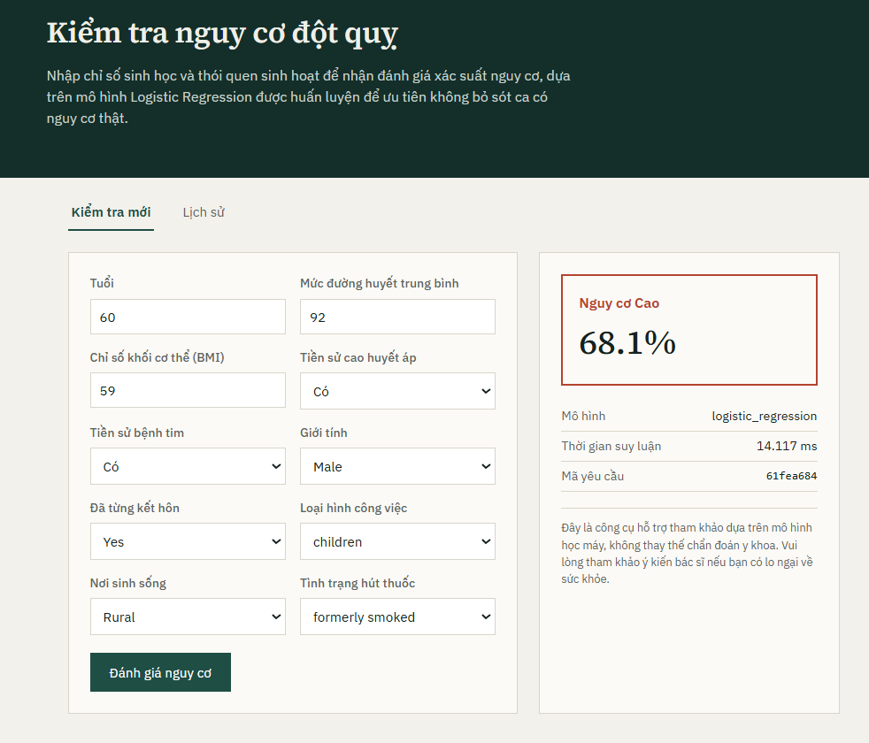
Hình 9.1: Kiểm thử chức năng dự đoán nguy cơ đột quỵ trên giao diện ứng dụng Web
Hình 9.1 là giao diện web ở tab "Kiểm tra mới" với dữ liệu thử nghiệm: tuổi 60, mức đường huyết trung bình 92, BMI 59, có tiền sử cao huyết áp, có tiền sử bệnh tim, giới tính Male, đã từng kết hôn (Yes), loại hình công việc children, nơi sống Rural và tình trạng hút thuốc formerly smoked. Khung kết quả hiển thị mức nguy cơ Cao với xác suất 68.1%, thời gian suy luận 14.117 ms và mã yêu cầu 61fea684, kèm lưu ý đây là công cụ hỗ trợ tham khảo, không thay thế chẩn đoán y khoa.

9.2 Đánh giá hiệu năng và thời gian phản hồi (Performance & Latency)
Hiệu năng xử lý theo thời gian thực là một trong những ưu điểm của hệ thống dự đoán nguy cơ đột quỵ này. Nhờ mô hình Random Forest có kích thước 479.1 KB kết hợp với khung làm việc Python FastAPI trên nền Uvicorn, thời gian suy luận của mô hình chỉ khoảng 0.057 ms cho mỗi mẫu dữ liệu.
Khi tính tổng thời gian phản hồi đầu cuối (End-to-End Latency), gồm quá trình truyền nhận dữ liệu qua HTTP, khởi tạo mã định danh request_id, xác thực định dạng JSON tại Backend và điều phối sang AI Service, hệ thống ghi nhận thời gian xử lý một yêu cầu dự đoán đơn lẻ vào khoảng 13 đến 14 ms (Hình 6.2 và Hình 9.1). Mức này đáp ứng tốt trải nghiệm tương tác cho ứng dụng hỗ trợ sàng lọc nguy cơ, giúp người dùng nhận kết quả gần như ngay sau khi nhập hồ sơ.
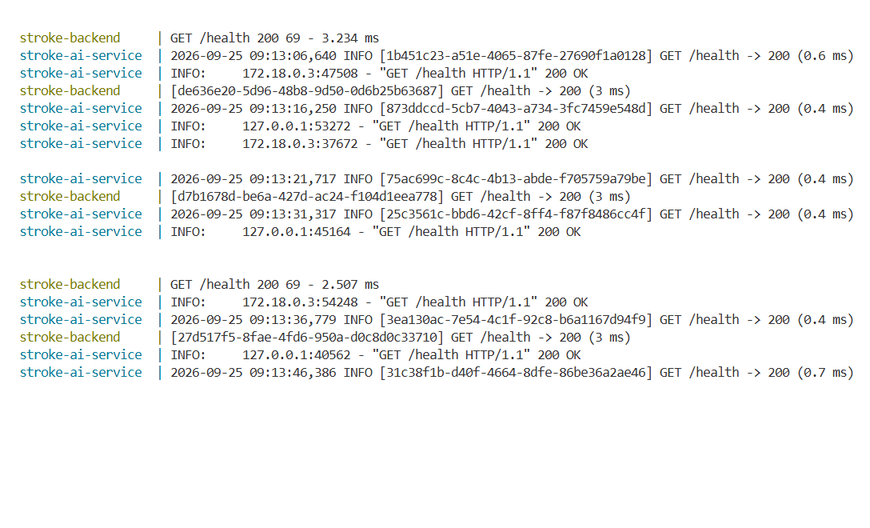
Hình 9.2: Nhật ký Terminal ghi nhận các yêu cầu GET /health (HTTP 200) kèm mã truy vết request_id và thời gian phản hồi
Hình 9.2 là log thực tế lúc 09:13 ngày 25/09/2026. Mỗi yêu cầu GET /health tới stroke-backend trả mã 200 với thời gian khoảng 2.5 đến 3.2 ms, còn stroke-ai-service trả mã 200 với thời gian khoảng 0.4 đến 0.7 ms; mỗi dòng đều có request_id để truy vết. Đây là các lượt kiểm tra sức khỏe định kỳ của dịch vụ, còn thời gian xử lý của yêu cầu dự đoán (khoảng 14 ms) được thể hiện ở Hình 6.2 và Hình 9.1.

9.3 Kiểm thử khả năng chịu tải và độ ổn định (Load & Stress Testing)
Để đánh giá khả năng vận hành bền bỉ khi hệ thống tiếp nhận nhiều lượt truy cập đồng thời từ nhiều thiết bị khác nhau, tiến trình kiểm thử và giám sát tài nguyên được thực hiện trực tiếp trên môi trường đóng gói Container Docker.
Kết quả kiểm thử tải bằng k6 2.3.0 chạy cục bộ ngày 27/09/2026 qua Frontend/Nginx tới POST /api/predict với 15 virtual users trong 1 phút cho thấy hệ thống xử lý tổng cộng 4.870 request, throughput 81,0 request/giây, độ trễ trung bình 184,66 ms, p95 là 281,3 ms, tối đa 562,94 ms và không có request hay check nào lỗi (0%). Cả hai ngưỡng p95 dưới 2.000 ms và tỷ lệ lỗi dưới 1% đều đạt. Phép đo được thực hiện khi MongoDB chưa kết nối nên không bao gồm độ trễ lưu lịch sử dự đoán, và là kết quả trên máy local, không đại diện cho hiệu năng khi deploy public. Hình 9.3 là ảnh chụp Docker Desktop ở trạng thái nhàn rỗi ngay sau khi khởi động: ba container stroke-frontend (cổng 3000:80), stroke-backend (8000:8000) và stroke-ai-service (8001:8001) đều đang chạy; mức CPU lần lượt là 0%, 0.28% và 0.12%, toàn nhóm 0.4%. Container ai-service khởi động trước (41 giây) so với backend và frontend (35 giây), phù hợp với thứ tự phụ thuộc đã khai báo trong docker-compose.yml.
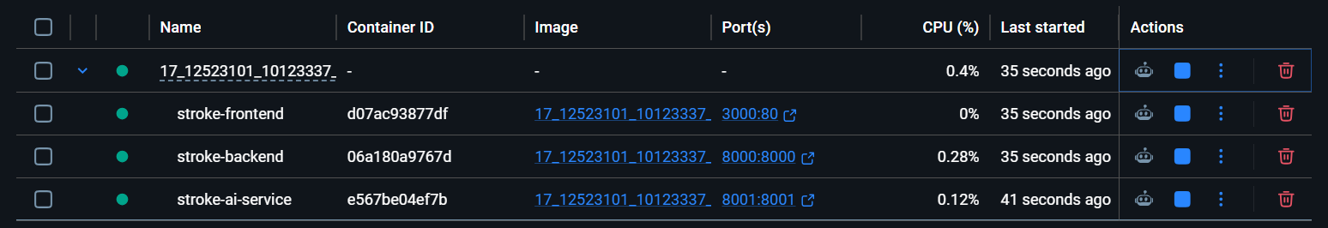
Hình 9.3: Trạng thái hoạt động và mức tiêu thụ CPU của các Container trên Docker Desktop (trạng thái nhàn rỗi sau khi khởi động)

KẾT LUẬN VÀ HƯỚNG PHÁT TRIỂN
1. Kết luận
Báo cáo đã hoàn thành toàn bộ mục tiêu đề ra trong việc nghiên cứu, xây dựng và triển khai hệ thống học máy dự đoán nguy cơ đột quỵ từ dữ liệu hồ sơ sức khỏe cá nhân. Bằng việc thực hiện quy trình xử lý dữ liệu bài bản — bao gồm làm sạch, điền giá trị thiếu bằng trung vị, mã hóa thuộc tính định tính và chuẩn hóa biến số —, hệ thống đã đảm bảo tính toàn vẹn của dữ liệu và triệt tiêu hoàn toàn hiện tượng rò rỉ thông tin.
Qua quá trình thử nghiệm và đánh giá đa chiều giữa bốn họ thuật toán (Logistic Regression, Naive Bayes, SVM RBF và Random Forest), mô hình Rừng ngẫu nhiên (random_forest) được lựa chọn để đóng gói và triển khai theo quy tắc dự phòng chọn F1-Score cao nhất do không mô hình nào đạt ngưỡng Precision lớp 1 là 0.15. Mô hình đạt Recall 0.76, Precision 0.1357, F1-Score 0.2303 và ROC-AUC 0.8254 trên tập kiểm thử, với thời gian suy luận 0.057 ms/mẫu và kích thước lưu trữ 479.1 KB. Do Precision còn thấp, đây là lựa chọn tốt nhất trong các mô hình đã thử nghiệm chứ không phải khuyến nghị sử dụng lâm sàng.
Hệ thống đã được đóng gói hoàn chỉnh dưới dạng dịch vụ Web API với FastAPI, đóng gói Container độc lập bằng Docker và triển khai trực tuyến trên hạ tầng đám mây. Các kết quả kiểm thử chức năng, kiểm thử hiệu năng và chịu tải đều khẳng định hệ thống vận hành ổn định, sẵn sàng tích hợp vào các ứng dụng y tế thời gian thực để hỗ trợ y bác sĩ sàng lọc bệnh sớm.
2. Hướng phát triển
Mặc dù đạt được những kết quả rất khả quan, hệ thống vẫn còn dư địa để tiếp tục nâng cấp và hoàn thiện trong tương lai. Về mặt dữ liệu, nghiên cứu hướng tới việc thu thập thêm các tập dữ liệu y tế đa dạng từ nhiều bệnh viện, đồng thời bổ sung các chỉ số sinh hiệu chuyên sâu như tiểu sử gia đình, chỉ số mỡ máu hay dữ liệu điện tâm đồ để nâng cao hơn nữa độ chính xác và chỉ số Precision của mô hình.
Về mặt kỹ thuật và ứng dụng, hướng phát triển tiếp theo là áp dụng các kỹ thuật xử lý mất cân bằng dữ liệu nâng cao như SMOTE hoặc Tomek Links kết hợp với các thuật toán Ensemble và Deep Learning. Bên cạnh đó, việc hoàn thiện giao diện người dùng trực quan trên nền tảng di động, tích hợp các công cụ giải thích mô hình (XAI - Explainable AI) như SHAP hay LIME sẽ giúp y bác sĩ hiểu rõ lý do mô hình đưa ra cảnh báo, từ đó gia tăng tính minh bạch và độ tin cậy khi ứng dụng trí tuệ nhân tạo vào hỗ trợ quyết định y khoa.
Bảng 9.1: phân công nhiệm vụ
STT | Họ và tên | MSSV | Vai trò & Phân công công việc | % Hoàn thành
1 | Nguyễn Thế Phong | 12523101 | Trưởng nhóm: EDA dữ liệu, Huấn luyện 2 Model (logistic regression, random forest), Xây dựng AI Service (FastAPI) & Dockerize, Xây dựng Frontend (React). | 100%
2 | Lê Quang Trường | 10123337 | Thành viên: Huấn luyện 2 Model (SVM, naive bayes), Xây dựng Backend (Node.js/Express), Kết nối MongoDB, Deploy Tunnel/Ngrok & Load Test. | 100%

TÀI LIỆU THAM KHẢO
[1] | Khoa Công nghệ Thông tin, Trường Đại học Sư phạm Kỹ thuật Hưng Yên (2022). Đề cương bài giảng Học máy cơ bản.
[2] | https://www.cambridge.org/core/journals/political-analysis/article/logistic-regression-in-rare-events-data/1E09F0F36F89DF12A823130FDF0DA462
[3] | https://www.sciencedirect.com/science/article/abs/pii/S0957417419305573
[4] | https://statistics.berkeley.edu/sites/default/files/tech-reports/666.pdf
[5] | https://bvydhue.vn/tin-tuc/kien-thuc-y-khoa/dot-quy-nao-va-dau-hieu-nhan-biet-som-dot-quy-nao-1366
[6] | https://www.mastersindatascience.org/learning/statistics-data-science/undersampling/
[7] | https://www.youtube.com/watch?v=_fe7JOBGbuU&t=1028s
[8] | https://machinelearningcoban.com/2016/12/26/introduce/

